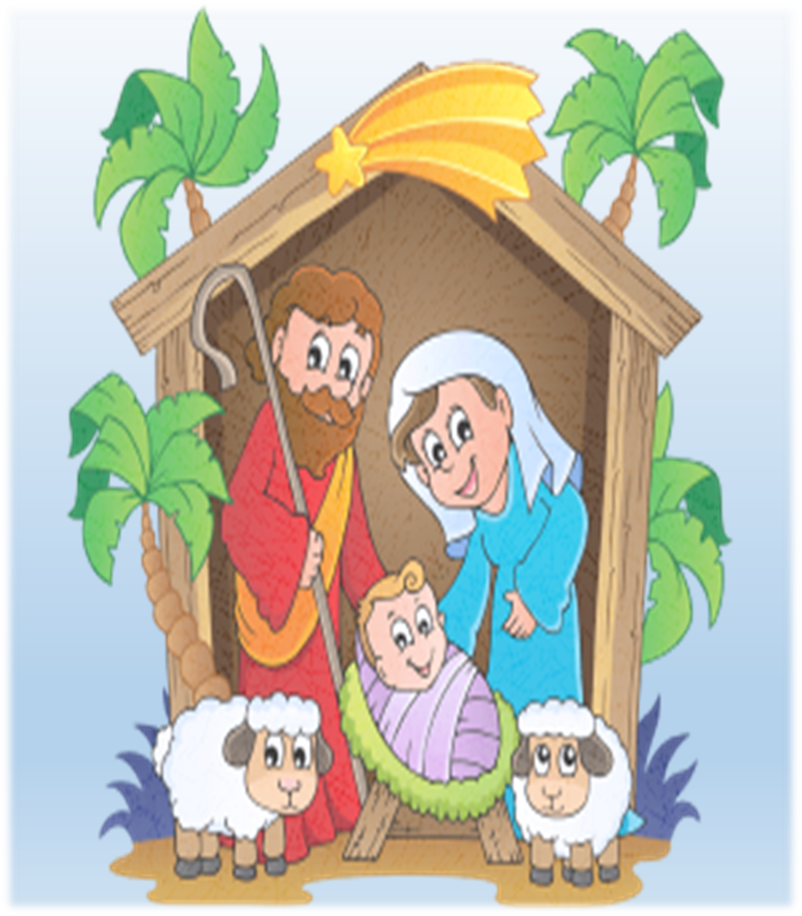
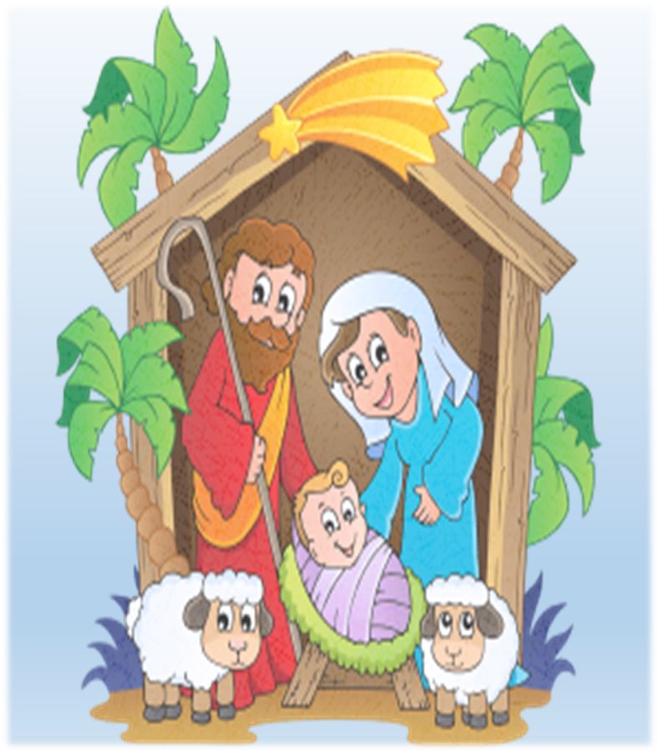

Børnejulefrokost 2025

Så er det tid for årets Børnejulefrokost for alle 6 – 12 årige.
12. december mødes vi på Nøvlingskov efterskole kl 17.00 – 20.30
Vi skal spise god mad, hygge, lege og ikke mindst have Slush-ice.
Hele herligheden koster 85 kr. pr. person.
Tilmelding foregår via mobilepay med teksten ’Børnejulefrokost’ til tlf.nr. 40856041 Berit Hansen.
SU. d. 5. december
Mvh Børne- familieudvalget i Distrikt Midtjylland
Ved tvivlsspørgsmål: 40856041/25325854

Børnejulefrokost 2025

Så er det tid for årets Børnejulefrokost for alle 6 – 12 årige.
12. december mødes vi på Nøvlingskov efterskole kl 17.00 – 20.30
Vi skal spise god mad, hygge, lege og ikke mindst have Slush-ice.
Hele herligheden koster 85 kr. pr. person.
Tilmelding foregår via mobilepay med teksten ’Børnejulefrokost’ til tlf.nr. 40856041 Berit Hansen.
SU. d. 5. december
Mvh Børne- familieudvalget i Distrikt Midtjylland
Ved tvivlsspørgsmål: 40856041/25325854

